Kategorie B PlusEnergieBauten PlusEnergieBau®-Diplom 2019
Das Mehrfamilienhaus (MFH) Oeschger in Zürich mit neun Wohnungen wurde 2018/2019 er- stellt. Dank der vorbildlichen Wärmedämmung mit U-Werten von 0.10 – 0.11 W/m2K für Dach und Wände weist der Neubau einen tiefen Gesamtenergiebedarf von jährlich 43’500 kWh auf. Die 86 kW starken PV-Anlagen auf dem Dach und der Fassade erzeugen 45’000 kWh/a. Das Gebäude erzielt einen Solarstromüberschuss von rund 1’500 kWh/a. Das PlusEnergie-MFH ist als Eigenverbrauchsgesellschaft organisiert und verfügt ausserdem über einen 30 kWh grossen Batteriespeicher. Wegweisend ist die solare Nutzung der kompletten Fassade.

103%-PlusEnergie-MFH Oeschger, 8049 Zürich

Neun Wohnungen in dem Mehrfamilienhaus (MFH) Oeschger in Zürich werden seit April 2019 mit CO2-freiem Solarstrom von Dach und Fassade versorgt. Der PlusEnergie- Neubau weist für Wand und Dach ausge- zeichnete Dämmerwerte von 0.10 – 0.11 W/m2K auf. Der Gesamtenergiebedarf be- trägt bloss 43’528 kWh/a. Dies entspricht rund 4’800 kWh/a pro Wohnung. Alle vier PV-Fassaden sind vollständig integriert. Fassaden- und Dachanlagen kommen ins- gesamt auf eine CO2-freie Solarstrom- produktion von 45’000 kWh/a. Damit liegt die Eigenenergieversorgung bei 103% und der Solarstromüberschuss bei 1’471 kWh/a. Die gefärbten PV-Module reduzieren laut Bundesamt für Energie (BFE) die PV-Fassa- denleistung im Vergleich zu ungefärbten monokristallinen PV-Modulen um 39%. Die
Fassadenanlage produziert rund 23’500 kWh/a; ohne gefärbte Solarzellen könnte der Jahresertrag bei rund 37’800 kWh/a lie- gen. Die 22 kW starke PV-Dachanlage aus monokristallinen PV-Modulen produziert jährlich rund 21’500 kWh. Bei einer ganzflä- chigen PV-Dachflächennutzung (Potential- nutzung bis 90%), dürfte die Stromproduk- tion etwa 27’700 kWh/a betragen; mit der gesamten PV-Potentialnutzung könnte das PEB-MFH etwa 65’000 kWh/a generieren; die Eigenenergieversorgung läge dann ent- sprechend höher. Bei PlusEnergie-MFH mit mehreren Wohnungen ist die ertragreiche Dachfläche im Verhältnis zur EBF kleiner. Deshalb sind effiziente Fassadenanlagen sehr wichtig. DasPlusEnergie-MFH Oesch- ger verdient daher das Schweizer PlusEner- gieBau-Diplom 2019.
Technische Daten

Wärmedämmung

Wand:  Dach: Boden: Fenster: | 28 cm  26 cm  16 cm dreifach | U-Wert:  U-Wert: U-Wert: U-Wert: | 0.11 W/m2K  0.10 W/m2K  0.19 W/m2K  1.00 W/m2K
Energiebedarf  EBF: 1’020 m2 |  | kWh/m2a | % | kWh/a
Warmwasser: |  | 15.3 | 36 | 15’617
Heizung: |  | 11.7 | 27 | 11’934
Elektrizität |  | 15.7 | 37 | 15’977
GesamtEB: |  | 42.7 | 100 | 43’528
Energieversorgung  Eigen-EV: m2 kWp |  | kWh/m2a | % | kWh/a
PV Dach: 155 22.3 |  | 138.7 | 49 | 21’500
PV Fass.: 420 64.0 |  | 56.0 | 54 | 23’500
Eigenenergieversorgung: |  |  | 103 | 45’000
Solarpotential: |  |  | 149 | 65'000
Energiebilanz (Endenergie)  Eigenenergieversorgung: |  |  | %  103 | kWh/a  45’000
Gesamtenergiebedarf: |  |  | 100 | 43’528
Solarstromüberschuss: |  |  | 3 | 1’472
Bestätigt vom Elektrizitätswerk Zürich (EWZ) am 22.08.2019, Adrian Brumann, Tel. +41 58 319 43 79
Beteiligte Personen

Standort des Gebäudes Mehrfamilienhaus Oeschger Segantinistrasse 188, 8049 Zürich
Architekturbüro
Pfister+Koller Architektur
Waldeggweg 17, 8302 Kloten, Tel. +41 44 815 59 59
PV-Dach/Fassade
Sundesign Photovoltaic engineering Christian Roeseke
Gamlikon 14, 8143 Stallikon
Tel. +41 44 390 14 58, www.sundesign.ch
Planeco, Tramstrasse 66, 4142 Münchenstein
Tel. +41 61 411 25 23, www.planeco.ch

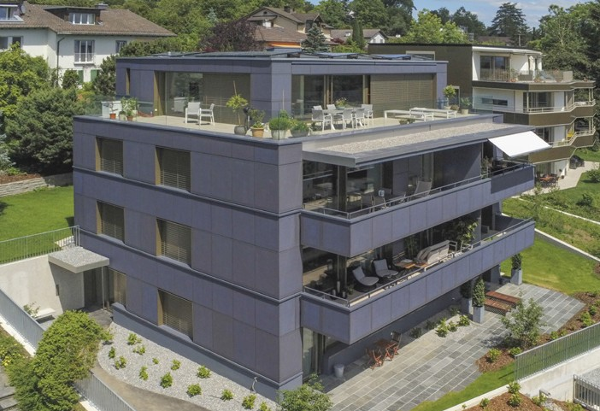
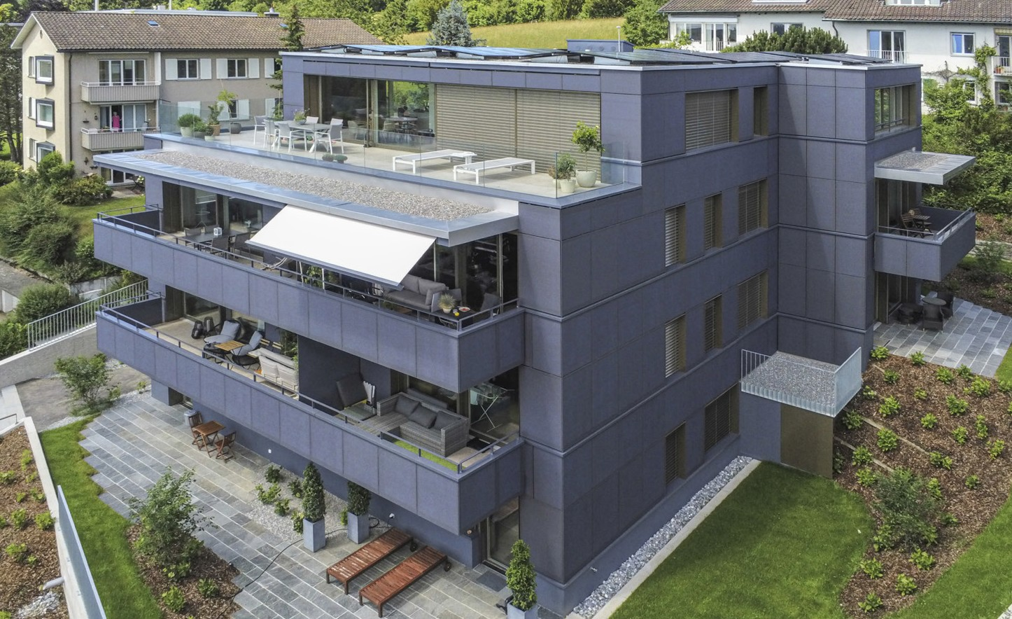1 2

- Süd-Ansicht Mehrfamilienhaus Oeschger. Die ganzflächig integrierte Fassadenanlage produ- ziert rund 23'500 kWh/a.
- West-Ansicht Mehrfamilienhaus Oeschger. Der Energiebedarf von 9 Wohnungen wird zu 103% mit CO2-freiem PV-Strom gedeckt.

66 | Schweizer Solarpreis 2019 | Prix Solaire Suisse 2019

